Выполнила:

Кирюшкина Алёна Сергеевна

Студентка ГБПОУ «Брянский техникум профессиональных технологий и сферы услуг

Могуча Россия на все времена

И в прежние годы, и ныне.

Героями наша Отчизна сильна

Отечество славится ими.

День Героев – памятная дата для всех Россиян. И я не хочу быть в стороне. Я знаю об этом дне и о героях, которыми славится мой родной Брянский край. Хочу, чтобы все присутствующие на Всероссийской студенческой конференции, посвящённой Дню Героев Отечества, узнали о Бочарове Андреи Ивановиче.

Героями не рождаются- героями становятся. Эти слова относятся и к моему герою.(Приложение 1)

Андрей Бочаров родился 14 октября 1969 года в городе Барнаул. Вскоре семья Бочаровых переехала в Стародубский район Брянской области, где Андрей окончил школу. После выпуска поступил в Московское суворовское училище, после его окончания продолжил учёбу в Воздушно-десантном командном училище в Рязани. Диплом он получил в 1991 году , когда армия переживала не лучшие времена. Престиж профессии военного упал, но Андрей продолжал с честью служить в ВДВ, в 104-й гвардейской дивизии. Этого не могли не заметить и Бочаров исправно поднимался по служебной лестнице. Он участник боев на Северном Кавказе.(Приложение 2)

Главное сражение в жизни Андрея Бочарова произошло в марте 1995 года. Сводный полк104-ой ВДД, в разведроте которого он служил, наступал в направлении Аргун-Гудермес. Ключевым узлом Аргунского укрепрайона стала высота 238,1 у села Комсомольское.

На разведку, с целью детального уточнения расположения позиций и огневых точек этого опорника боевиков, была направлена группа старшего лейтенанта Бочарова и 16 бойцов-срочников.

Под покровом темноты они скрытно пробрались на высоту, замаскировались и изучили позиции врага. В полдень траншеи боевиков внезапно накрыло плотным артиллерийским огнём. Это Бочаров по рации передал точные координаты и навёл на вражеские позиции несколько артдивизионов. Группа старшего лейтенанта могла стать жертвой огня своих же артиллеристов. Но им повезло.

Более того, разведгруппа, не обратив внимания на численное превосходство врага, пошла на штурм опорника. Троих боевиков группа взяла в плен живыми.

Боевики на высоте 238,1 были уничтожены, некоторые бежали. Но терять опорник враг не хотел и бросил на высоту подкрепление. Бочаров понял, что придётся проливать кровь. И тогда вызвал огонь на себя. Участники боя потом говорили, что родились во второй раз. Это действительно чудо, что в группе Андрея никто не погиб и было лишь двое раненых. Боевики, шедшие на штурм высоты с намерением забрать опорник назад, были сметены огнём артиллерии. Вскоре к 17-ти разведчикам пришло подкрепление. Ключевая высота Аргунского укрепрайона осталась в руках Российских солдат.

За личное мужество, героизм, за умелое руководство вверенным подразделением при выполнении боевого задания , гвардии лейтенанту Бочарову Андрею Ивановичу Указом Президента Российской Федерации от 20 июля 1996 года присвоено знание Героя Российской Федерации.(Приложение 3)

И сегодня мой герой продолжает оставаться в строю и служит России.

В 1998 году А.И.Бочаров был избран председателем Совета Союза Героев России.

В 2002 году окончил Российскую академию государственной службы при президенте РФ.

В 2005 году Андрей Иванович становится заместителем губернатора Брянской области.

В 2007 и в 2011 гг. А. И. Бочаров был избран депутатом губернатором государственной думы ФС РФ.

В 2012 году назначен главным федеральным инспектором по Брянской области.

С 2014 года по результатам досрочных выборов избран губернатором Волгоградской области. В сентябре 2019 года Андрей Иванович Бочаров переизбран жителями Волгоградской области на второй срок.(Приложение 4)

Для тех, кто стоит на защите страны,

Мы душу и сердце откроем.

Отважны, надежны и духом сильны.

Так вечная слава героям!

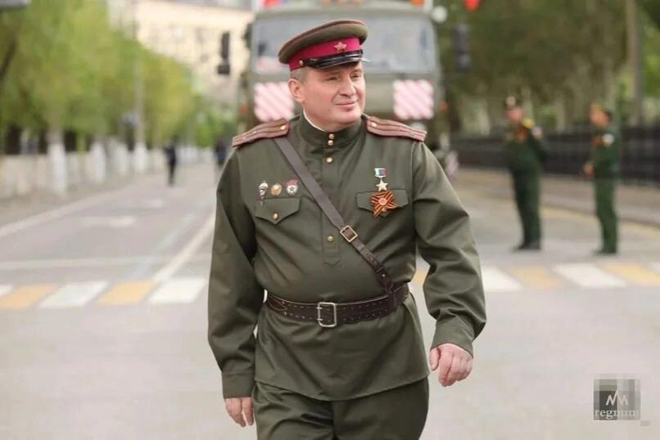 Приложение 1

Приложение 2

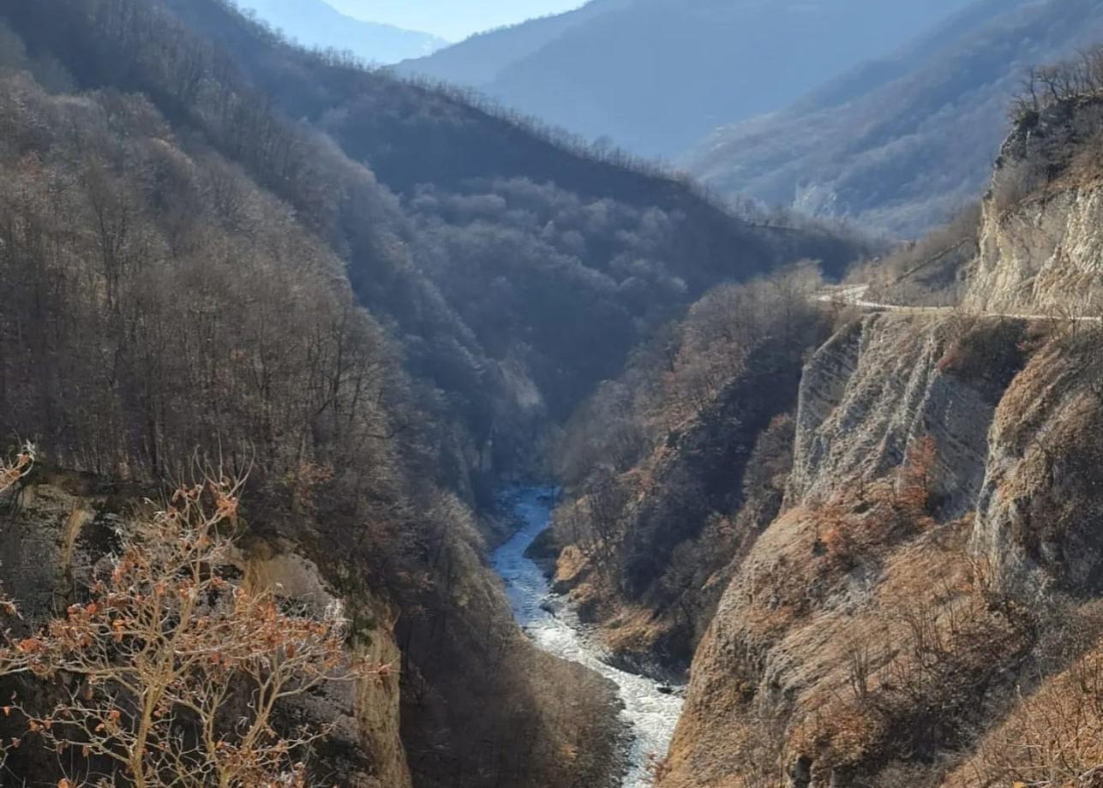

Приложение 3

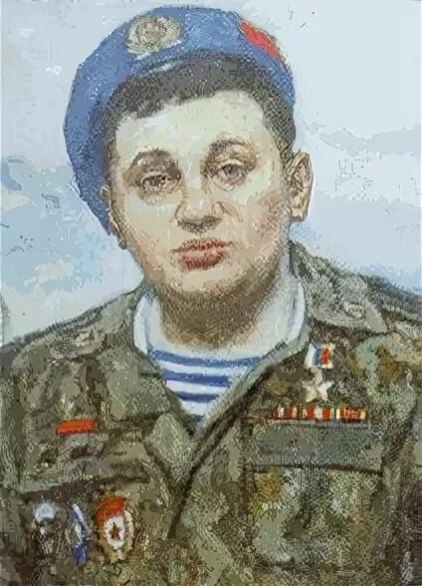

Приложение 4

